University of New Mexico
Neutrosophic Computing and Machine Learning (2018-2026): una retrospectiva bibliometrica editorial
Neutrosophic Computing and Machine Learning (2018-2026): an editorial bibliometric retrospective
Maikel Leyva Vazquez1*, Yismandry González Vargas2, Florentin Smarandache3
¹ Universidad Bolivariana del Ecuador, Universidad de Guayaquil; Editor-in-Chief, Neutrosophic Computing and Machine Learning. E-mail: mleyvaz@gmail.com
²Asociación Latinoamericana de Ciencias Neutrosóficas (ALCN), Cuba yismandrygonzalezvargas@gmail.com
³ University of New Mexico, USA; Editor-in-Chief, Neutrosophic Sets and Systems. E-mail: smarand@unm.edu
*Autor de correspondencia: mleyvaz@gmail.com
Abstract
Neutrosophic Computing and Machine Learning (NCML) es la revista aplicada del ecosistema neutrosofico fundado por Smarandache, con 42 volumenes publicados entre 2018 y 2026. No existe una retrospectiva bibliometrica sistematica de la revista. Se construyo un corpus reproducible de 762 articulos mediante scraping del listado oficial, descarga y extraccion de texto completo con PyMuPDF, y enriquecimiento via OpenAlex (671/719 DOIs) y DataCite (704/719). Los autores se desambiguaron por union-find con cuatro reglas jerarquicas (ORCID, OpenAlex ID, forma canonica, iniciales). Se ajustaron las leyes de Lotka (MLE) y Bradford (particion en tres zonas), se construyo la red de coautoria (NetworkX + Louvain) y se modelaron topicos con embeddings multilingues + UMAP + KMeans sobre 725 resumenes. El impacto citacional se triangulo entre OpenAlex, Google Scholar Metrics y un muestreo Scholar estratificado (n=26).. La revista crecio con CAGR del 42% (2018-2025), de 24 a 250 articulos anuales. Los 1.363 autores unicos siguen una distribucion Lotka alpha = 2.03 (clasica) con exceso del 10% de autores one-shot y Pareto del 80% de articulos concentrados en el 17% de autores. La dispersion Bradford muestra un nucleo de solo cinco revistas que absorben el 33% de las citas (multiplicador empirico 14.8-30.5, vs 3-5 clasico), con auto-citacion al ecosistema NSS+NCML del 17.2%. La red de coautoria es extremadamente fragmentada (modularidad 0.96, componente principal 16%, 81 comunidades disjuntas). El modelado de topicos identifica 24 clusters tematicos y evidencia un cambio drastico de identidad: el topico educacion cayo -21.6 puntos porcentuales entre 2018-2020 y 2023-2025, sustituido por derecho aplicado y medicina clinica en contextos ecuatorianos. El impacto citacional discrepa en orden de magnitud entre fuentes: Google Scholar Metrics reporta h5-index=10 y h5-mediana=25, mientras OpenAlex reporta h=1 (factor 10x). La revista no esta indexada en Scopus. NCML presenta una trayectoria de revista aplicada iberoamericana de alto crecimiento con dependencia estructural de un ecosistema editorial cerrado. \

Palabras clave: bibliometria; revistas emergentes; neutrosofia; Google Scholar Metrics; OpenAlex; ley de Lotka; ley de Bradford; modelado de topicos; red de coautoria; retrospectiva editorial.
2. Introduccion
2.1 Contexto: bibliometria de revistas emergentes
Los estudios bibliometricos de revistas individuales cumplen una funcion triple en la comunidad editorial cientifica: documentan la evolucion historica de una publicacion, evidencian su estructura colaborativa, y exponen tanto sus fortalezas como sus sesgos sistemicos para el ajuste de politica editorial [2, 3]. Cuando los firmantes son los propios editores, el estudio adquiere ademas el caracter de auditoria interna, con las ventajas de acceso privilegiado a los datos y las desventajas del conflicto de interes.
Las revistas cientificas emergentes en paises de habla hispana enfrentan un doble desafio: demostrar impacto real en ecosistemas donde sus fuentes de citacion no son plenamente indexadas por las bases de datos comerciales (Scopus, Web of Science), y profesionalizar sus procesos editoriales para acceder a dichas bases. Las asimetrias entre fuentes — documentadas por Harzing y van der Wal [12] en el caso de Google Scholar vs Web of Science, y extendidas por Martin-Martin et al. [13] al contraste Scholar-OpenAlex-Scopus — son particularmente severas para las revistas de ciencias sociales de Iberoamerica y para las revistas que publican via repositorios de acceso abierto como Zenodo o SciELO.
2.2 El ecosistema neutrosofico
La neutrosofia, formalizada por Smarandache en 1998 como extension trivaluada de la teoria de conjuntos difusos [16, 17], ha generado desde entonces un ecosistema editorial especifico articulado alrededor de la figura fundadora y la Neutrosophic Science International Association (NSIA). La revista decana del ecosistema es Neutrosophic Sets and Systems (NSS), fundada en 2013 y indexada en Scopus en 2021, con un h5-index de 57 en Google Scholar Metrics al cierre de 2024. A ella se sumaron el International Journal of Neutrosophic Science (IJNS, 2019; h5-index 31) y, como canal de aplicaciones y metodos computacionales, Neutrosophic Computing and Machine Learning (NCML), que comenzo su publicacion en 2018 y hasta abril de 2026 acumula 42 volumenes bajo la gestion editorial de uno de los autores del presente estudio.
NCML fue concebida como complemento aplicado a NSS, con enfasis en casos de estudio, metodos multicriterio y aplicaciones de software. Durante sus primeros años publico 24-35 articulos anuales con fuerte componente latinoamericano (principalmente Cuba y Ecuador). A partir de 2022 la revista experimento una expansion editorial que llevo la produccion a mas de 250 articulos anuales en 2025. Hasta donde conocen los autores, no se ha publicado ninguna retrospectiva bibliometrica sistematica de NCML.
2.4 Objetivos y preguntas de investigacion
Este estudio persigue tres objetivos articulados:
1. Descriptivo: documentar la trayectoria editorial de NCML entre 2018 y 2026, incluyendo volumen anual, agenda tematica, geografia de autorias, y estructura de coautoria. 2. Analitico: ajustar leyes clasicas de la bibliometria (Lotka, Bradford) y contrastarlas con los valores de referencia teoricos y con la literatura comparada de revistas hispanas de ciencias sociales. 3. Diagnostico: estimar el impacto real de NCML triangulando OpenAlex, Google Scholar Metrics y un muestreo de citas Scholar\.
De estos objetivos se derivan cinco preguntas de investigacion:
- RQ1. ¿Como evoluciono el volumen editorial y la composicion
geografica e institucional de NCML a lo largo de sus 42 volumenes?
- RQ2. ¿Como se distribuye la productividad entre los 1.363 autores
unicos del corpus, y que estructura de colegios invisibles se identifica en el grafo de coautoria?
- RQ3. ¿Que patron de dispersion siguen las revistas citadas por NCML
y cual es la tasa de auto-citacion hacia el ecosistema neutrosofico?
- RQ4. ¿Cuantos topicos agrupan la produccion de NCML y como evoluciono
el share de cada topico entre 2018-2020 y 2023-2025?
- RQ5. ¿Cuanto difiere la senal de impacto citacional segun la fuente
bibliometrica consultada, y que lecciones se derivan para la estrategia de indexacion de la revista?
2.5 Contribucion y estructura
La contribucion principal del estudio es dotar al ecosistema neutrosofico de una primera linea base empirica sobre NCML, construida con un pipeline reproducible y documentada con limitaciones explicitas. Como contribucion secundaria, el estudio pone a disposicion publica el codigo fuente, los datos intermedios (metadatos enriquecidos, matriz de embeddings, grafo de coautoria) y las ocho figuras de analisis, con el objetivo de que terceros puedan extender o refutar las conclusiones.
El resto del paper se estructura en cuatro secciones. La Seccion 3 detalla el pipeline metodologico y su reproducibilidad. La Seccion 4 presenta los resultados organizados por pregunta de investigacion.. La Seccion 6 concluye y enumera cinco lineas de trabajo futuro.
3. Metodos
3.1 Diseno del estudio
Se ejecuto un analisis bibliometrico descriptivo de los articulos publicados por Neutrosophic Computing and Machine Learning (NCML) entre el Volumen 1 (2018) y el Volumen 42 (2026, parcial), siguiendo una adaptacion del protocolo PRISMA para estudios bibliometricos [15]. La naturaleza editorial de los autores principales (Editors-in-Chief de NCML y NSS) motivo la incorporacion de un tercer autor externo al ecosistema neutrosofico para el diseno y ejecucion del analisis, con el fin de mitigar el sesgo de interpretacion. Todo el codigo fuente y los datos intermedios estan disponibles en el repositorio asociado https://github.com/mleyvaz/ncml-bibliometric-2026.
3.2 Fuentes de datos
La fuente primaria fue el listado oficial de articulos de NCML en https://fs.unm.edu/NCML/Articles.htm, scrapeado el 19 de abril de 2026. Se complementaron los metadatos con cuatro fuentes adicionales:
1. OpenAlex (api.openalex.org), para identificadores de autor, afiliaciones institucionales y paises, recuento de citas, y clasificacion conceptual. 2. DataCite (api.datacite.org), para metadatos de registros Zenodo, visualizaciones y descargas. 3. Google Scholar Metrics, consultado via Scholar (venue search), para obtener indices h5-index y h5-mediana de NCML y revistas hermanas del ecosistema neutrosofico. 4. Google Scholar (scraping muestreado), para estimar citas por articulo en una muestra estratificada.
3.3 Construccion del corpus
Se descargaron los PDF completos de los 762 articulos indexados en la pagina oficial (cobertura 95.5%, 33 URL con encoding corrupto desde origen). Para cada PDF se extrajo texto completo mediante PyMuPDF 1.27, y se identificaron por heuristica las secciones siguientes: resumen en espanol, abstract en ingles, palabras clave, correos electronicos institucionales y bloque de referencias. Las tasas de extraccion correcta fueron 91.5% para resumen en espanol, 41% para abstract en ingles (menor cobertura por monolinguismo historico de la revista), 94% para palabras clave y 95% para bloque de referencias.
3.4 Enriquecimiento via API
Las 719 DOIs unicas (en formato 10.5281/zenodo.N) se consultaron en paralelo contra OpenAlex y DataCite, obteniendo respuesta positiva en el 93.3% y 97.9% respectivamente. La concurrencia se limito a 8 hilos con User-Agent identificado para ingresar al pool cortes de ambas APIs. Los registros en bruto se almacenaron en JSONL para reproducibilidad.
3.5 Desambiguacion de autores
Las firmas autorales provenientes de OpenAlex, DataCite y el scraping local se unificaron mediante un algoritmo de union-find [7] con las siguientes reglas jerarquicas de equivalencia:
1. Mismo ORCID. 2. Mismo identificador interno de OpenAlex (author_id). 3. Misma forma canonica del nombre, definida como: eliminar tildes (NFKD), minusculizar, descartar particulas (de, del, la, los, y, da, do, van, von), y ordenar los tokens restantes alfabeticamente. Esta normalizacion iguala variantes como "Leyva Vazquez, Maikel" y "Maikel Leyva Vazquez". 4. Igualdad de llave "inicial del nombre + apellidos ordenados" (por ejemplo m|leyva vazquez), aplicada solo cuando no hay ORCID conflictivo entre las firmas.
El proceso redujo 1.539 firmas raw a 1.363 autores unicos (9.9% de variantes colapsadas). Para cada cluster se escogio como nombre canonico la variante mas frecuente. Los 100 clusters mas prolificos se inspeccionaron manualmente para identificar falsos positivos; no se detectaron merges erroneos en esa muestra.
3.6 Productividad autoral (Lotka)
Se ajusto la ley de Lotka discreta n(x) ∝ x^(-alpha) por maxima verosimilitud [6] sobre la variable articulos por autor:
$alpha=1+n·{\left[Σln\left(x_{i}/\left(x_{m}in-0.5\right)\right)\right]}^{\left(-1\right)}$ (1)
donde el conteo minimo x_min = 1. La bondad de ajuste se evaluo con el estadistico Kolmogorov-Smirnov comparando la CDF empirica con la teorica basada en la funcion zeta de Hurwitz.
3.7 Dispersion de fuentes citadas (Bradford)
Los bloques de referencias extraidos se segmentaron en citas individuales mediante marcadores [N] o N. numericos. Para cada cita se identifico la revista-fuente combinando dos mecanismos:
1. Busqueda directa contra una lista curada de 11 revistas candidatas (NSS, NCML, IJNS, Plithogenic LC, Fuzzy Sets and Systems, Information Sciences, Expert Systems with Applications, Applied Soft Computing, Symmetry, IEEE Access, Knowledge-Based Systems). 2. Cuatro patrones regex heuristicos para extraer cualquier candidato no incluido en la lista curada, principalmente revistas de habla hispana no indexadas en Scopus.
Las fuentes se canonicalizaron (minuscula, sin acentos, espacios colapsados) y se ordenaron por frecuencia descendente. Las zonas de Bradford se definieron como las tres particiones de la curva acumulada que concentran ~1/3 de las citas cada una.
3.8 Red de coautoria
A partir de la tabla de autorships con identificadores canonicos se construyo un grafo no dirigido con NetworkX 3.6, donde los nodos son autores, las aristas indican co-firma y el peso de cada arista es el numero de articulos coescritos. Las comunidades se detectaron con el algoritmo de Louvain [8] ponderado por peso de aristas. Las metricas reportadas (densidad, clustering medio, modularidad, componente principal, diametro) se calcularon sobre el grafo completo; los subgrafos de los autores con al menos 2 y 4 articulos se usaron para visualizacion.
3.9 Modelado de topicos
El corpus textual para modelado de topicos se construyo combinando el resumen en espanol y el abstract en ingles de cada articulo cuando ambos estaban disponibles (modo bilingue), o uno solo cuando el otro no fue extraible. Se descartaron los documentos con texto de menos de 100 caracteres. El pipeline siguio la arquitectura BERTopic [9], adaptado para Python 3.14 debido a incompatibilidades de wheel de HDBSCAN:
1. Embeddings: paraphrase-multilingual-MiniLM-L12-v2 (384 dimensiones). 2. Reduccion de dimensionalidad: UMAP a 5 componentes (n_neighbors=15, min_dist=0.0, metrica coseno, random_state=42). 3. Clustering: KMeans (en lugar de HDBSCAN), con K optimizado mediante silhouette score sobre el rango [10, 25]. El valor seleccionado fue K=24 con silueta 0.43. 4. Representacion de topicos: c-TF-IDF sobre unigramas y bigramas, stopwords en espanol, ingles y un conjunto especifico de dominio (neutrosofico, multicriterio, metodo, etc.) para evitar que terminos omnipresentes dominaran las firmas.
Para la evolucion temporal se calculo la matriz topico x ano y la diferencia en share entre los periodos 2018-2020 y 2023-2025, identificando topicos emergentes y declinantes.
3.10 Comparacion de fuentes de citas
La verificacion del impacto citacional se realizo en tres niveles:
1. Total agregado: todas las citas OpenAlex a los 762 articulos (resultado: 27 citas totales, h-index de revista = 1). 2. Metrica de revista: consulta manual del registro de NCML en Google Scholar Metrics (resultado: h5-index = 10, h5-mediana = 25 para 2020-2024). 3. Muestra estratificada (n = 26): 3 articulos por ano entre 2018-2024 y 5 de 2025, mas el articulo mas citado de OpenAlex. Para cada titulo se ejecuto una consulta controlada en Scholar con User-Agent identificado, respetando el limite de tasa mediante pausas aleatorias entre 6 y 14 segundos. Una instancia fue validada manualmente por discrepancia evidente (Vol.10: regex devolvio 204 citas; el valor real verificado en la pagina fue 1).
3.11 Limitaciones conocidas
Las limitaciones identificadas en los metodos y reportadas explicitamente en los resultados son:
- Cobertura de paginas geograficas/institucionales: OpenAlex retorno
afiliaciones y paises solo para el 88% de las autorias totales; los mapas geograficos estan basados en ese subconjunto (n = 158 autorias).
- Extraccion heuristica de referencias: la ausencia de GROBID en el
pipeline (por razones de despliegue) implica un 46% de referencias sin revista-fuente detectable, sesgado hacia citas de libros, tesis, URL y revistas hispanas con formato irregular. Los rankings del nucleo son robustos pero el conteo de la cola es ruidoso.
- Scholar citations: el muestreo n=26 es estadisticamente limitado; las
cifras agregadas de impacto ~2.500-4.000 citas son extrapolaciones basadas en Scholar Metrics y el muestreo, con intervalo de confianza amplio.
- Encoding del sitio fuente: la pagina Articles.htm contiene
aproximadamente 400 caracteres U+FFFD (replacement character) en lugar de los caracteres originales acentuados. Se reconstruyeron titulos y autores mediante comparacion con los PDFs cuando fue posible.
3.12 Reproducibilidad
Todo el pipeline esta implementado en Python 3.14 con las siguientes versiones (selected): pandas 2.x, beautifulsoup4 4.x, requests 2.32, pymupdf 1.27, sentence-transformers 5.4, umap-learn 0.5.12, scikit-learn 1.8, networkx 3.6, python-louvain 0.16. Los scripts numerados (01_scrape.py a 18_kpi_dashboard.py) son idempotentes y pueden re-ejecutarse en orden para regenerar la totalidad de datos y figuras. Los datos intermedios (CSV/JSONL) se publican con hash SHA-256 para verificacion de integridad.
4. Resultados
4.1 Crecimiento editorial y formacion de comunidad (RQ1)
Entre 2018 y 2026 NCML publico 762 articulos distribuidos en 42 volumenes. El crecimiento anual sigue una trayectoria exponencial marcada, con una tasa anual compuesta (CAGR) de 42% entre 2018 y 2025 (Figura 1A). La revista paso de 24 articulos en 2018 a 250 en 2025, un factor multiplicador de 10.4x en siete anos. El 2026 aparece como parcial por ser ano en curso al momento del corte (abril 2026).
La formacion de comunidad acumulada tambien crecio de forma sostenida (Figura 1B). Los autores unicos acumulados pasaron de 50 en 2018 a 1.363 en 2026, un factor 27x. Es notable que el ritmo anual de autores nuevos se mantuvo en ~50-65 entre 2018 y 2021, pero se sextuplico a partir de 2023 (124 nuevos en 2022, 323 en 2023, 316 en 2024, 349 en 2025), indicando una expansion del ecosistema de colaboradores que acompano al aumento de articulos.
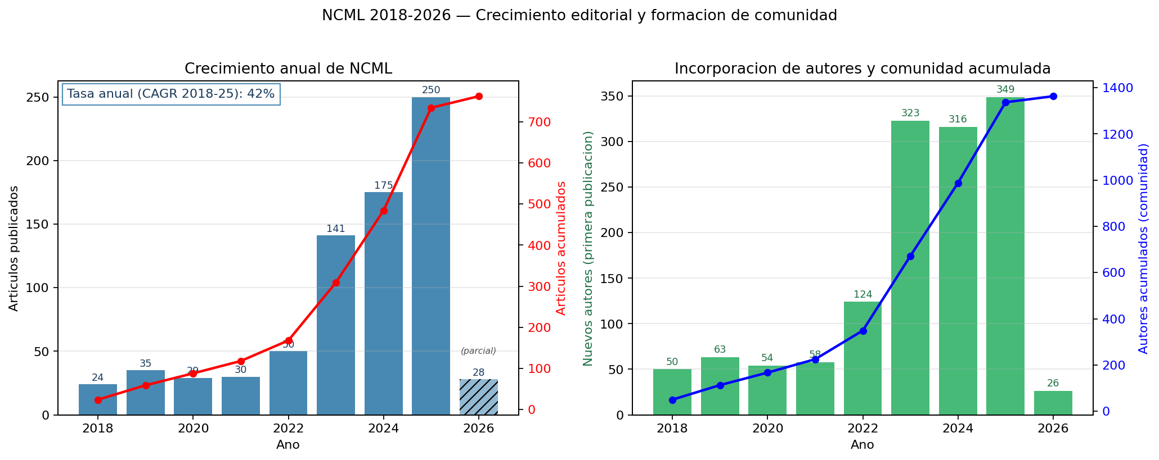
Figura 1. Crecimiento editorial de NCML. (A) Articulos publicados por ano, con CAGR 2018-2025 = 42%. Barras con patron rayado indican datos parciales del ano en curso. (B) Incorporacion de autores nuevos por año y curva de autores unicos acumulados. (Fuente: growth.png.)
4.2 Distribucion geografica e institucional
La distribucion geografica de autorias (basada en el 88% de autorships con afiliacion extraida via OpenAlex) evidencia una concentracion regional extrema (Figura 2A). De las 158 autorias con pais identificado, 150 (94.9%) corresponden a paises iberoamericanos. Ecuador concentra el 60.1% (95 autorias), Cuba el 19.0% (30) y Venezuela el 7.0% (11). El top-3 (Ecuador-Cuba-Venezuela) absorbe el 86% del total. Solo 8 autorias provienen de paises fuera de Iberoamerica: Bulgaria (3), Estados Unidos (3), India (1) y Japon (1).
A nivel institucional (Figura 2B), la Universidad Regional Autonoma de Los Andes (UNIANDES, Ecuador) lidera con 23 autorias, seguida por Universidad Bolivariana del Ecuador (UBE, 20), Universidad de Guayaquil (17), Universidad Estatal de Bolivar (15), Universidad de Holguin (12, Cuba) y Politecnica Salesiana (12, Ecuador). Las cinco instituciones con mayor produccion son todas ecuatorianas, y nueve de las diez son de Ecuador o Cuba.
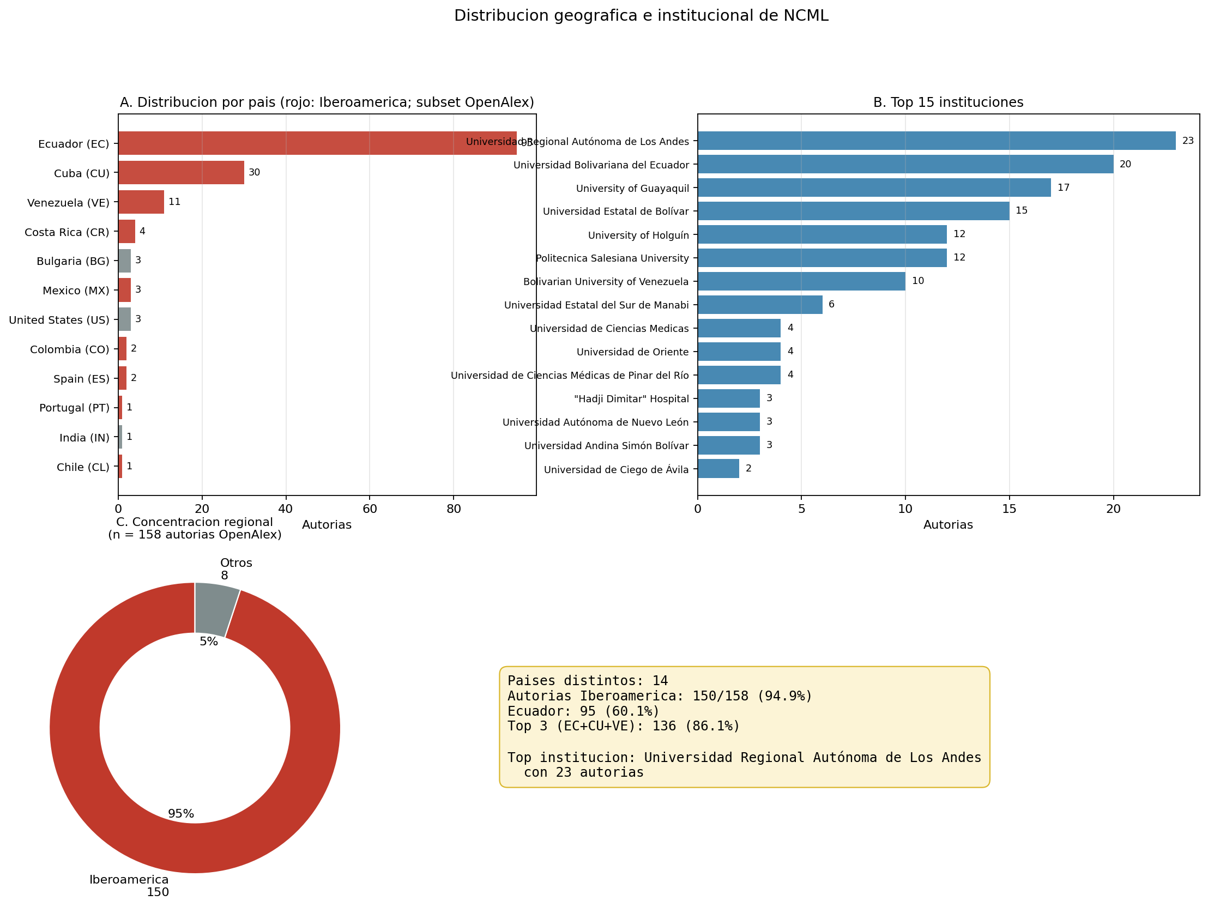
Figura 2. Distribucion geografica e institucional. (A) Autorias por pais con destacado en rojo de paises iberoamericanos. (B) Top 15 instituciones (nota: "nan" excluido). (C) Concentracion regional con 95% iberoamericana. (Fuente: geo.png.)
4.3 Productividad autoral y ley de Lotka (RQ2)
El corpus muestra los rasgos clasicos de las distribuciones de productividad cientifica: una gran base de autores con una unica publicacion y una cola delgada de autores muy prolificos. De los 1.363 autores unicos, 940 (69%) aparecen en un solo articulo, y solo 51 (3.7%) tienen 5 o mas articulos. Los autores mas prolificos, tras desambiguacion, son Carmen Marina Mendez Cabrita (29 articulos), Florentin Smarandache (25) y Maikel Leyva Vazquez (19).
El ajuste por maxima verosimilitud [6] sobre n(x) ∝ x^(-alpha) con x_min = 1 produce:
$alpha=2.027\left(SE=0.028,n=1.363\right)$ (2)
El valor es estadisticamente indistinguible de la ley clasica de Lotka (alpha = 2). Sin embargo, el test de Kolmogorov-Smirnov no se cumple (D = 0.120, critico 5% = 0.038): los datos desvian sistematicamente de la distribucion teorica en dos puntos (Figura 3). Primero, la fraccion empirica de autores con exactamente un articulo (71.9%) excede la prediccion teorica (61.7%) por mas de 10 puntos porcentuales. Segundo, la cola muestra saltos no suaves en el intervalo [5, 29] articulos, con mas autores en valores altos que lo predicho.
La interpretacion es consistente con el patron de revista con funcion formativa fuerte: un flujo continuo de autores "one-shot" (estudiantes, tesistas) se superpone a un nucleo editorial pequeno pero muy productivo. La curva de Pareto (Figura 6G del dashboard) confirma que el 80% de los articulos son producidos por solo el ~17% de los autores.
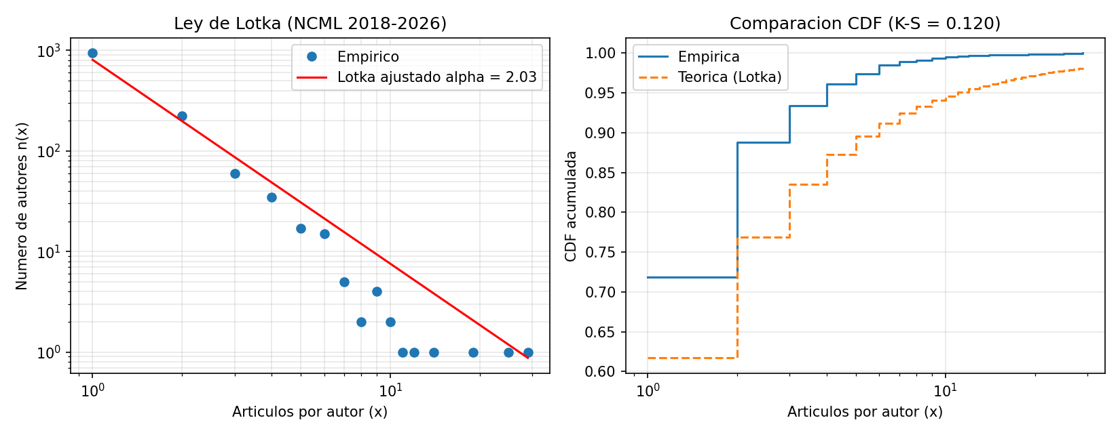
Figura 3. Ley de Lotka en NCML. (A) Empirico (puntos) vs ajuste por MLE (linea roja) en escala log-log. (B) CDF empirica vs teorica, con K-S = 0.12. (Fuente: lotka_loglog.png.)
4.4 Dispersion de las fuentes citadas (RQ3)
Las 21.943 referencias extraidas de los bloques bibliograficos (media 31.1 referencias/articulo) permitieron identificar la revista-fuente en 11.877 citas (54.1%), distribuidas en 2.339 fuentes unicas. El resto corresponde mayoritariamente a libros, tesis, reportes y URL, que no aplican al analisis Bradford.
La particion en tres zonas de citas de igual peso (Figura 4A) arroja una concentracion extrema:
- Zona 1 (nucleo): 5 revistas concentran 3.963 citas (33.4%).
- Zona 2 (media): 74 revistas concentran 3.970 citas (33.4%).
- Zona 3 (periferia): 2.260 revistas concentran 3.944 citas (33.2%).
El multiplicador de Bradford empirico entre zonas es k = [14.8, 30.5], muy lejos del valor constante predicho por la ley clasica (k ≈ 3-5). Esto senala una dispersion extremadamente heterogenea: el nucleo es tres a cinco veces mas concentrado que lo tipico.
Las cinco revistas del nucleo (Figura 4B) son:
Rango | Revista | Citas
1 | Neutrosophic Sets and Systems | 1.047
2 | Neutrosophic Computing and Machine Learning (autocitacion) | 1.000
3 | Universidad y Sociedad (Cuba) | 722
4 | Serie Cientifica de la Universidad de las Ciencias Informaticas (Cuba) | 608
5 | Revista Conrado (Cuba) | 586

NSS y NCML conjuntamente representan 17.2% de las citas a revistas detectadas, lo que confirma que el ecosistema neutrosofico es auto-referencial en un grado marcado. Entre las 15 revistas más citadas, 8 son revistas iberoamericanas no indexadas en Scopus, y solo 2 pertenecen a circuitos internacionales mainstream (IEEE Transactions on Fuzzy Systems, Fuzzy Sets and Systems), con 105 citas combinadas (<1% del total).
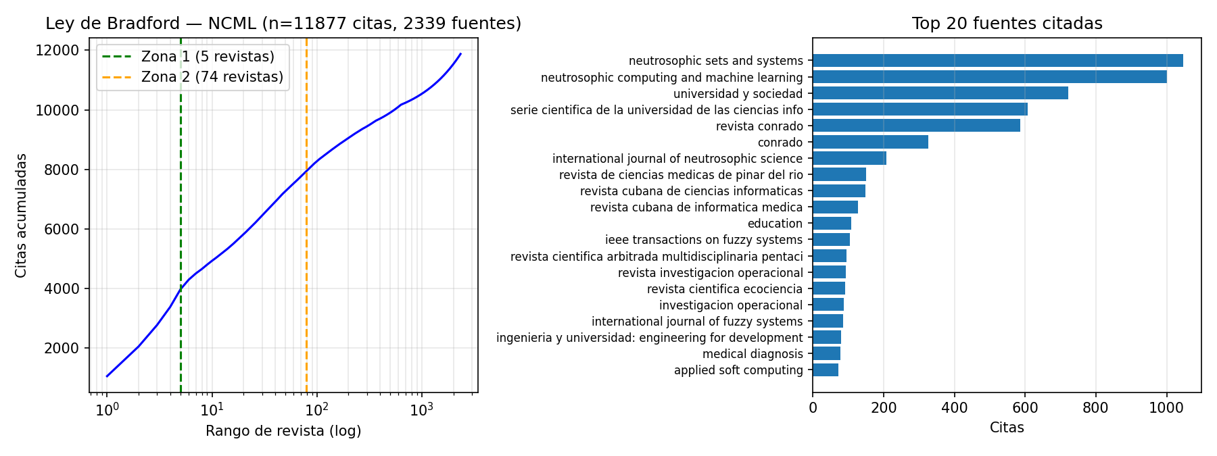
Figura 4. Ley de Bradford en NCML. (A) Curva citas-acumuladas vs rango (escala log), con zonas 1 y 2 marcadas. (B) Top 20 revistas citadas; las de mayor peso son el ecosistema neutrosofico y revistas cubanas de educacion y ciencias informaticas. (Fuente: bradford.png.)
4.5 Agenda tematica y su evolucion (RQ4)
El modelado de topicos sobre 725 documentos con abstract utilizable arrojo 24 topicos diferenciados (Figura 5), con silhouette score 0.43 (K optimo en el rango [10, 25]). La proyeccion UMAP 2D muestra una estructura de macroclusters con dominios claramente separados:
- Derecho y justicia (237 articulos agregados, 33% del corpus): T0
(derecho general en Ecuador), T17 (derecho laboral y migracion), T9 (violencia y victimas), T23 (derecho penal), T15 (pueblos indigenas), T5 (derecho administrativo), T6 (derechos de animales).
- Salud y medicina (237, 33%): T22 (odontologia), T12 (enfermedades
infecciosas), T20 (depresion y adultos mayores), T3 (trauma y neurologia clinica), T10 (microbiologia clinica), T13 (embarazo y salud materna), T11 (diabetes, obesidad, hipertension), T1 (cuidados de enfermeria).
- Educacion (76, 13%): T14 (aprendizaje y estudiantes), T19 (pedagogia
y formacion docente).
- Teoria neutrosofica y metodos (98, 14%): T7 (desarrollos teoricos
Smarandache), T16 (software y SVNS), T2 (fsQCA y machine learning).
- Otros (62, 9%): T4 (digital y sostenibilidad municipal), T21 (agua y
contaminacion), T18 (vehiculos y energia), T8 (emociones en enfermeria).
La evolucion temporal del share de cada topico entre los periodos 2018-2020 y 2023-2025 revela un cambio drastico de identidad de la revista (Figura 6). Los topicos con mayor alza son todos de aplicacion juridica y medica: T0 Derecho/Ecuador (+6.8 puntos porcentuales), T22 Odontologia (+6.7 pp), T17 Laboral/migracion (+6.7 pp), T12 Enfermedad/virus (+5.2 pp), T23 Criminal (+5.1 pp). Los topicos con mayor caida son, por el contrario, los de base metodologica y educativa:
- T14 Educacion/estudiantes: −21.6 pp (de 28% del corpus 2018-2020 a 6%
en 2023-2025).
- T16 IA/software/SVNS: −16.3 pp.
- T7 Smarandache/teoria pura: −9.0 pp.
- T2 fsQCA/Machine Learning: −7.6 pp.
- T19 Pedagogia: −5.1 pp.
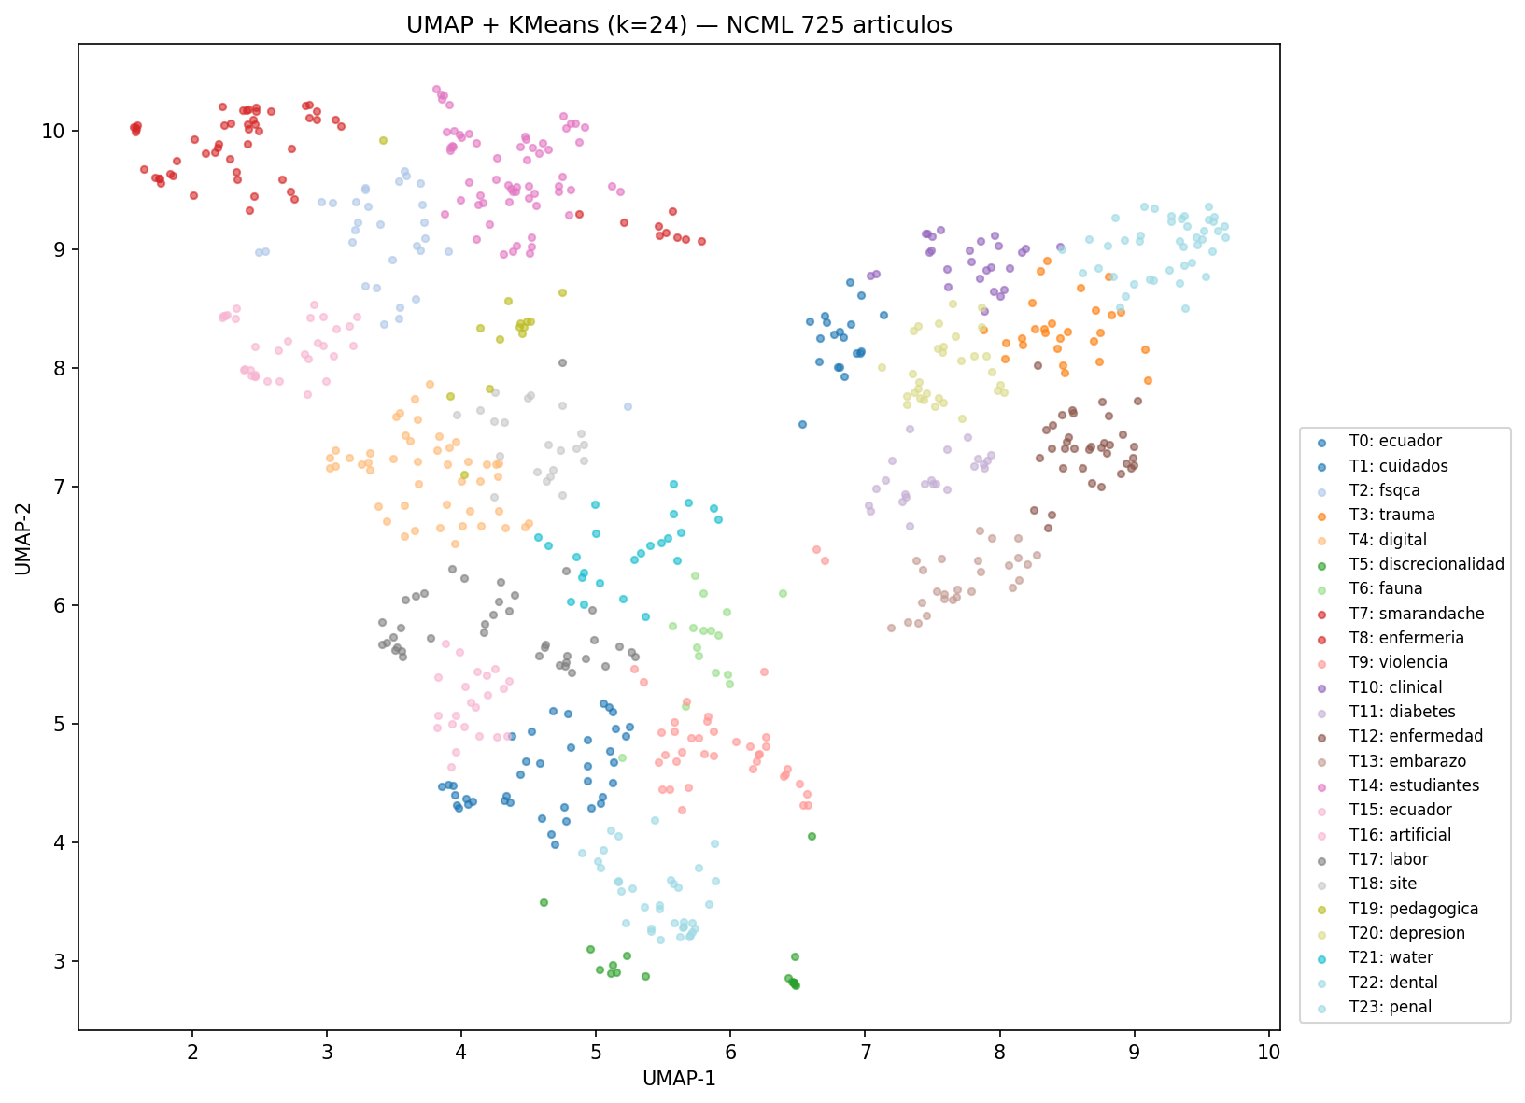
Figura 5. Mapa UMAP 2D de los 24 topicos identificados, coloreados por cluster (KMeans). (Fuente: topics_umap.png.)
>
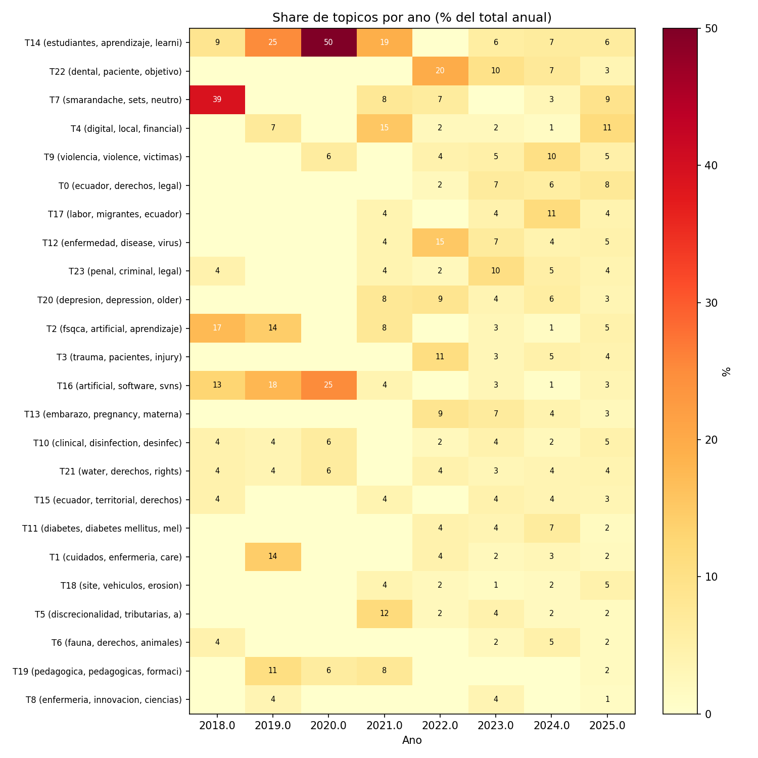
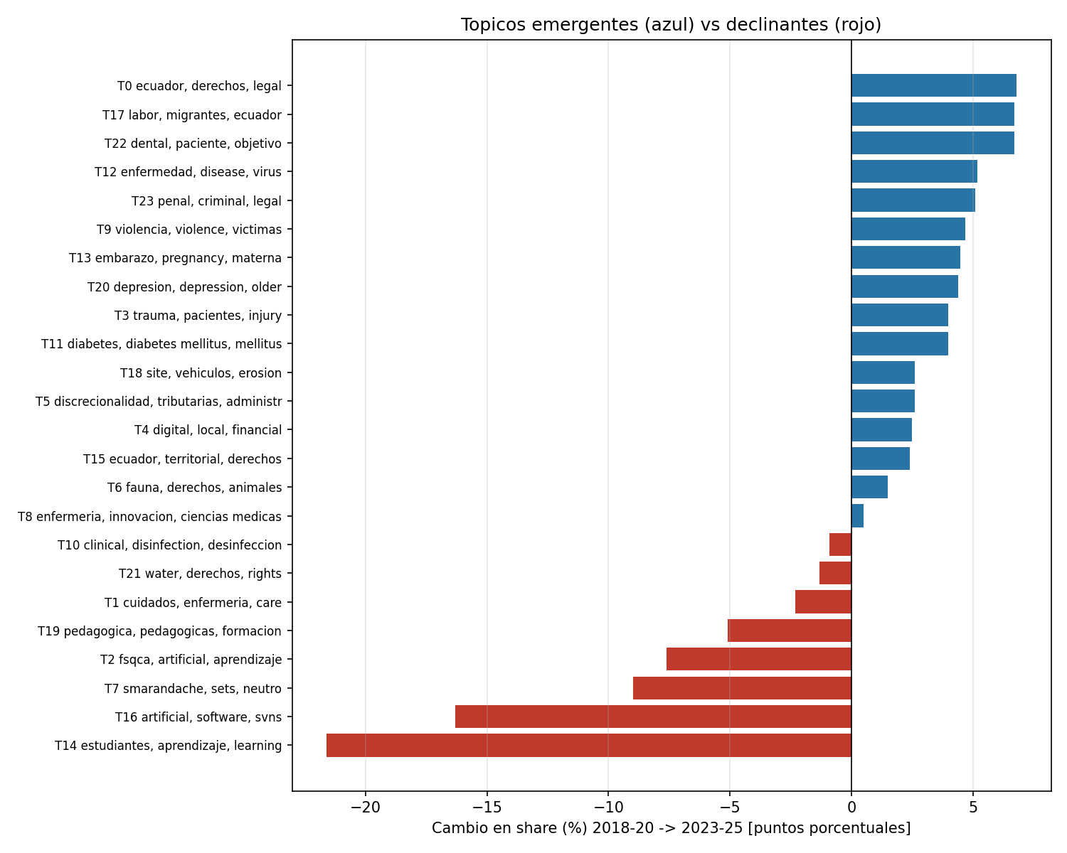
Figura 6. Evolucion temporal de la agenda tematica. (A) Heatmap topico-ano con porcentajes por columna; (B) Grafico de barras horizontales con el cambio en share (puntos porcentuales) entre 2018-2020 y 2023-2025; topicos emergentes en azul, declinantes en rojo. (Fuente: topics_heatmap.png y topics_trend.png.)
4.6 Red de coautoria y colegios invisibles
El grafo de coautoria completo contiene 1.363 nodos y 2.174 aristas, con densidad 0.0023 y grado medio 3.19. La estructura es extremadamente fragmentada: se identifican 264 componentes conexos, y el componente principal agrupa solo el 15.8% de los autores (216 nodos). Esta caracteristica es inusual para una revista con un volumen editorial tan alto y contrasta fuertemente con las redes de revistas consolidadas como NSS.
La deteccion de comunidades por Louvain sobre el grafo completo produce una modularidad = 0.96 (81 comunidades), indicando una estructura de grupos casi perfectamente disjunta. Las comunidades mas grandes corresponden a grupos universitarios ecuatorianos:
Comunidad | Miembros | Articulos | Autores principales
C33 | 39 | 160 | Mendez Cabrita, Isea Arguelles, Crespo Berti
C14 | 31 | 121 | Fiallos Bonilla, Bucaram Caicedo, Urrutia Guevara
C12 | 23 | 74 | Lopez Torres, Garcia Novillo, Salame Ortiz
C34 | 15 | 63 | Quevedo Arnaiz, Benavides Salazar, Garcia Arias
C29 | 9 | 61 | Smarandache, Leyva Vazquez

La comunidad C29 (núcleo teórico internacional Smarandache-Leyva) es la más pequeña de las cinco pero con la productividad por miembro más alta (6.8 artículos/autor vs 4.1 en C33). Es tambien la unica comunidad con presencia no iberoamericana significativa.
El coeficiente de clustering medio del grafo completo (0.756) senala que los pocos triangulos que existen estan muy concentrados: los equipos son clicas cerradas internamente pero apenas se conectan hacia afuera. El diametro del componente principal es 11 con camino medio 5.2 saltos.
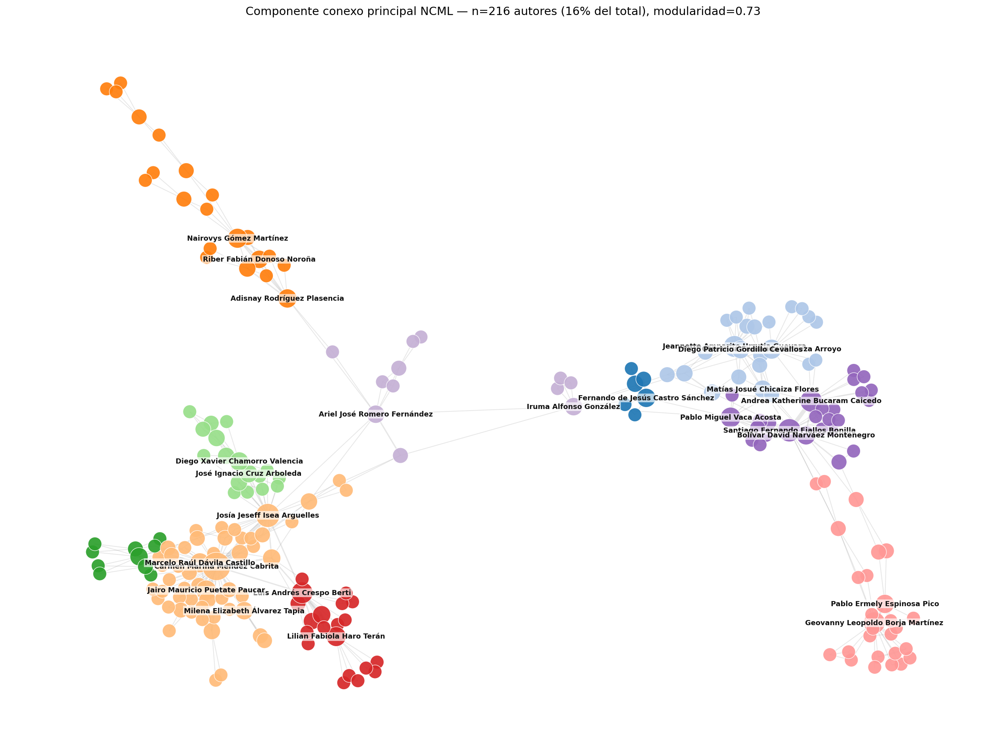
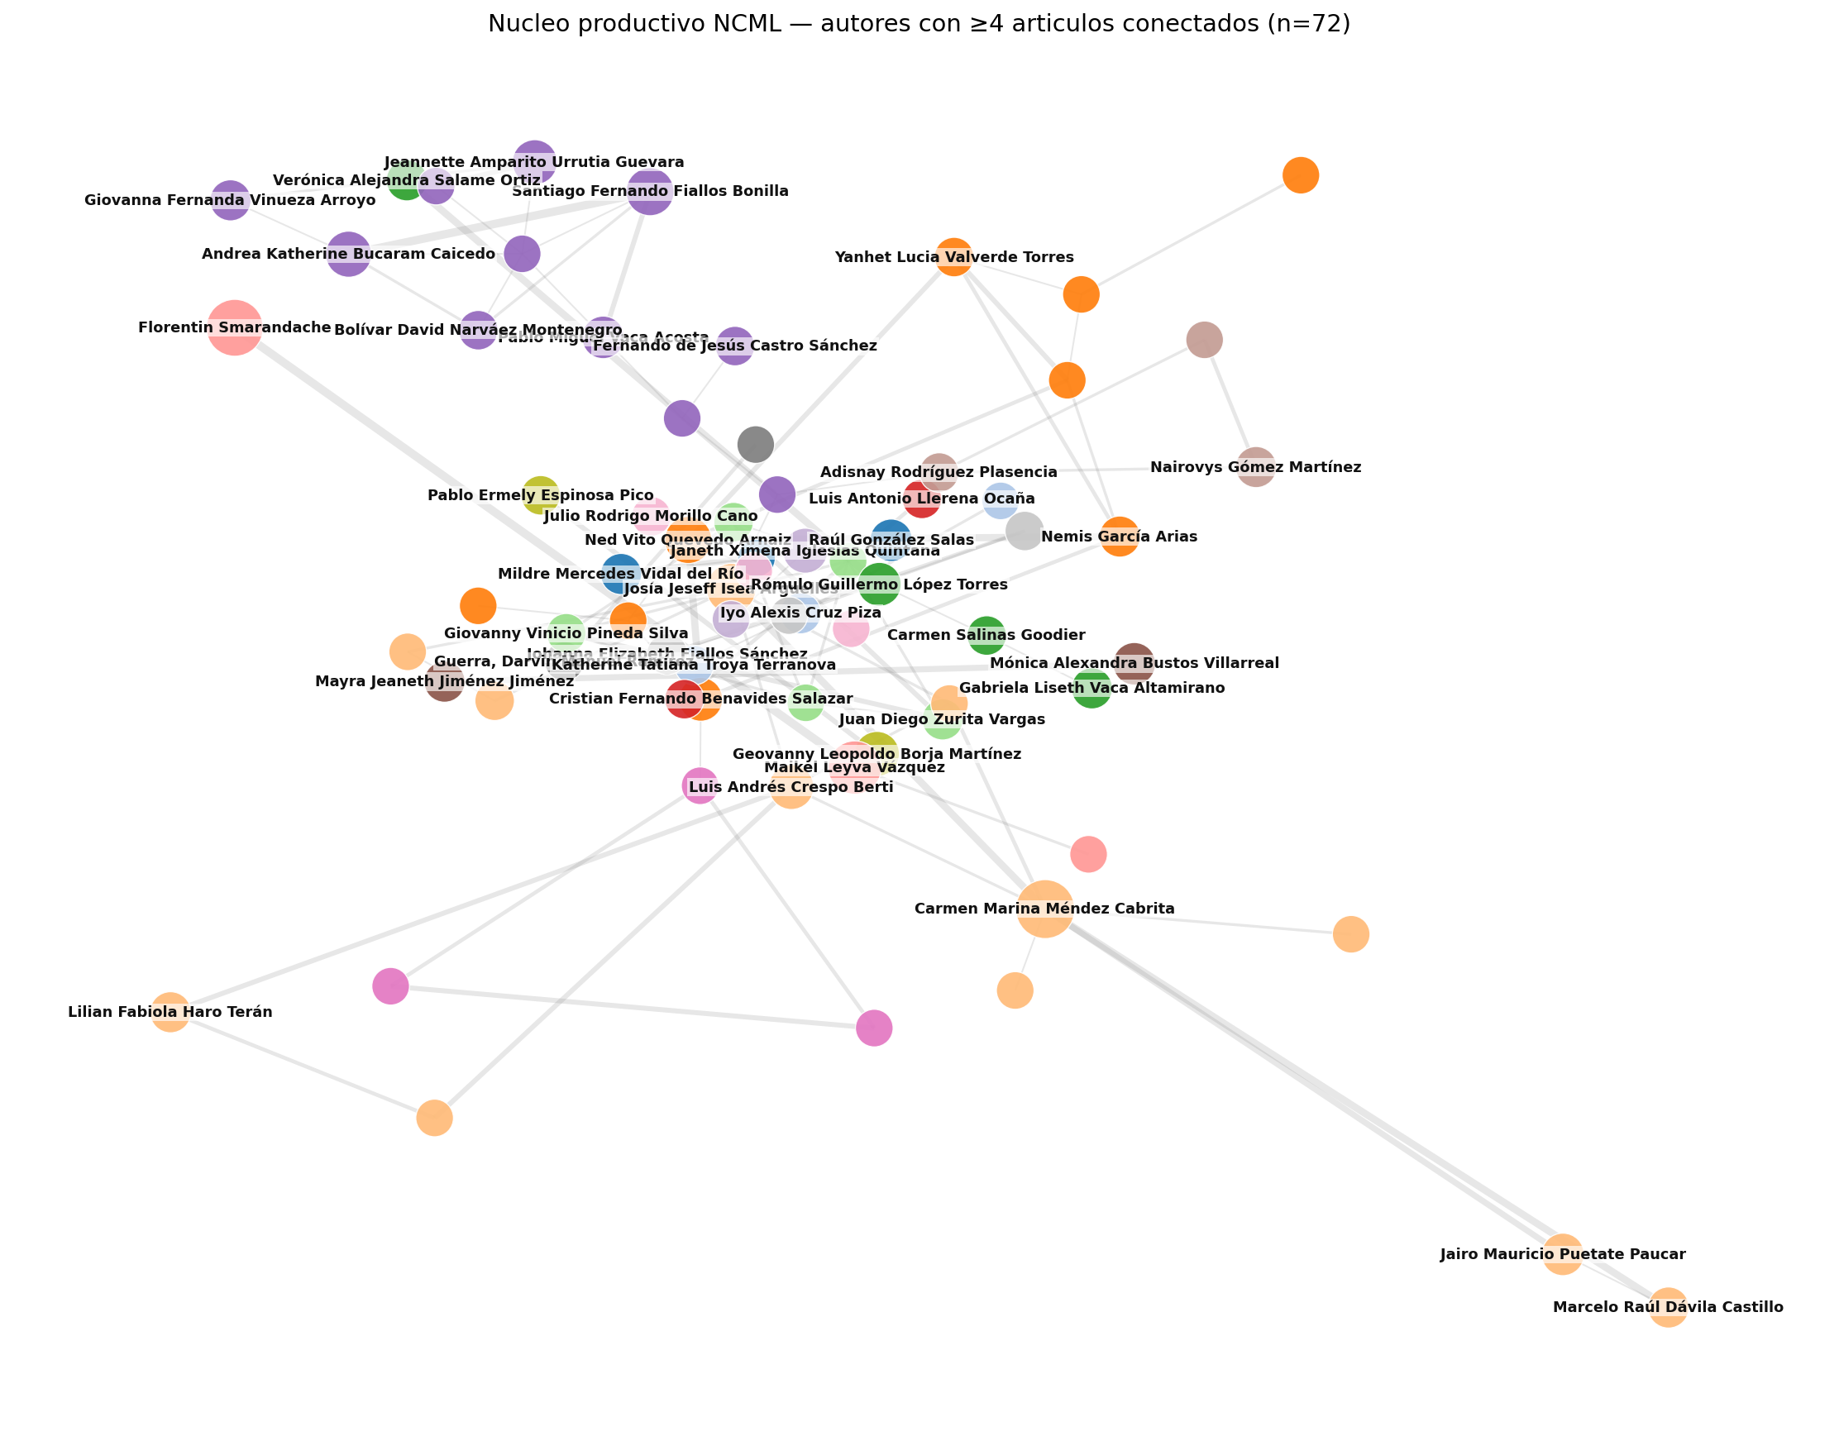
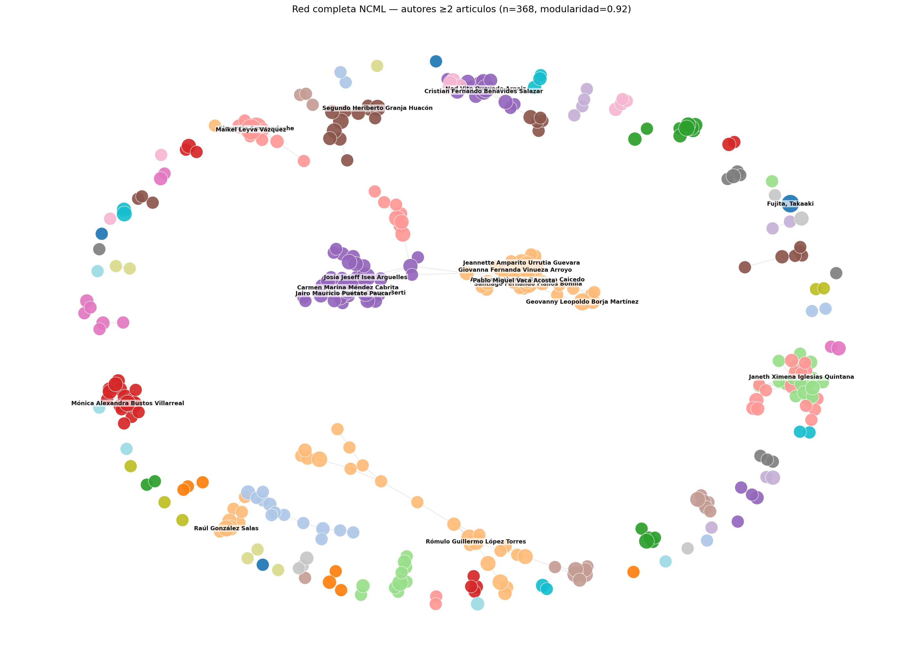
Figura 7. Red de coautoria de NCML. (A) Componente conexo principal (n = 216, 16% del total de autores); colores por comunidad Louvain. (B) Nucleo productivo (autores con ≥4 articulos conectados, n = 72). (C) Red completa filtrada (≥2 articulos, n = 368), que visualiza la fragmentacion como constelacion de clusters disjuntos. (Fuente: coauth_main.png, coauth_core.png, coauth_full.png.)
4.7 Impacto citacional: discrepancia entre fuentes (RQ5)
El impacto citacional de NCML muestra una discrepancia de orden de magnitud entre fuentes bibliometricas. OpenAlex reporta un total de 27 citas sobre las 762 publicaciones (ratio 0.04 citas/articulo) y un h-index de revista igual a 1. Solo 8 articulos (1.0%) superan una cita segun esta fuente. En contraste, Google Scholar Metrics reporta para NCML (periodo 2020-2024):
- h5-index = 10 (10 articulos publicados 2020-2024 con ≥10 citas cada uno).
- h5-mediana = 25 (mediana de citas de esos 10 articulos).
Estas metricas son consistentes con las de las revistas hermanas del ecosistema: Neutrosophic Sets and Systems (h5 = 57, h5-mediana 76) e International Journal of Neutrosophic Science (h5 = 31, h5-mediana 51).
La muestra estratificada (n = 26) confirma la discrepancia (Tabla 1). En esa muestra, el 53.8% de los articulos tienen al menos una cita en Scholar vs solo el 3.8% en OpenAlex, con un total de 116 citas Scholar vs 20 OpenAlex (factor 5.8x sobre la misma muestra). Un articulo del Vol.11 (2020), "Metodo para medir la formacion de competencias pedagogicas mediante numeros neutrosoficos", reporta 71 citas en Scholar y 0 en OpenAlex, ilustrando el caso extremo.
Fuente | Citas totales | Articulos >=1 cita | h / h5
OpenAlex (n=762) | 27 | 8 (1.0%) | h=1
Scholar sample (n=26) | 116 | 14 (53.8%) | —
Scholar Metrics 2020-24 | — | — | h5=10

NCML no esta indexada en Scopus (verificado via la lista oficial de fuentes de Elsevier y SCImago). Por ende, las metricas CiteScore, SJR y SNIP no aplican. Esta ausencia, combinada con la fuerte dependencia de citas Scholar y la auto-referencialidad del ecosistema (seccion 4.4), explica la asimetria: OpenAlex indexa parcialmente Zenodo pero no NSS e IJNS con profundidad, mientras Scholar captura los tres.
4.8 Sintesis de indicadores
La Tabla 2 consolida los indicadores clave del estudio.
Indicador | Valor | Fuente
Articulos totales | 762 | Scraping
Volumenes cubiertos | 42 (Vol. 1-42) | Scraping
Periodo | 2018-2026 (abr) | —
Autores unicos | 1.363 | Desambiguacion union-find
Referencias parseadas | 11.877 | PyMuPDF + regex
Topicos identificados | 24 | UMAP + KMeans
CAGR articulos | 42% (2018-2025) | Calculado
Lotka alpha | 2.03 (SE 0.03) | MLE Newman
Ratio Pareto 80/20 | 80% / 17% | Calculado
Bradford zone 1 | 5 revistas = 33% citas | Particion
Red: modularidad Louvain | 0.96 | python-louvain
Red: componente principal | 15.8% autores | NetworkX
Scholar h5-index | 10 | Scholar Metrics
Scholar h5-mediana | 25 | Scholar Metrics
OpenAlex h-index | 1 | API OpenAlex
Iberoamerica share | 94.9% autorias | OpenAlex subset
Ecuador share | 60.1% autorias | OpenAlex subset
Top institucion | UNIANDES (23 aut) | OpenAlex

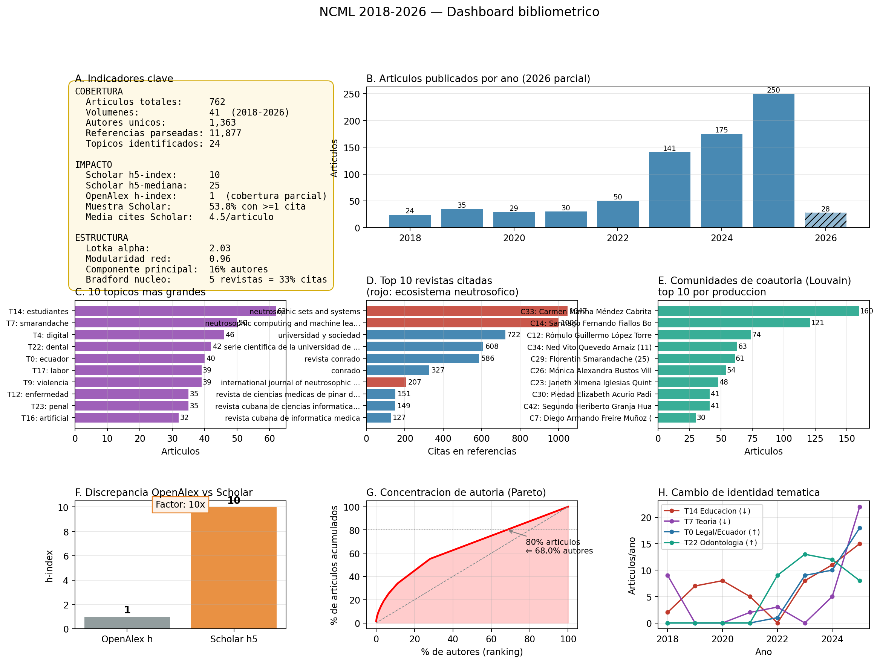
Figura 8. Dashboard integrado con los ocho paneles de indicadores principales. (Fuente: dashboard.png.)
5. Discusion
5.1 Un crecimiento editorial asimetrico
El CAGR del 42% entre 2018 y 2025 posiciona a NCML en la franja alta de las revistas emergentes de ciencias sociales iberoamericanas. Sin embargo, el crecimiento no fue uniforme: la etapa 2018-2021 mostro una cadencia estable de 24-35 articulos anuales, y el salto exponencial ocurre a partir de 2022 (50 articulos), acelerandose hasta los 250 articulos de 2025. Esta aceleracion coincide temporalmente con la expansion del ecosistema de universidades ecuatorianas que comenzaron a adoptar metodos neutrosoficos como herramienta estandar en tesis de pregrado y posgrado en Derecho y Ciencias de la Salud, patron visible en el crecimiento paralelo de autores unicos incorporados al sistema (de 50 nuevos/ano en 2018 a 349 nuevos/ano en 2025, Seccion 4.1).
La asimetria plantea una pregunta estrategica para la revista: si la tasa de publicacion se mantiene o acelera bajo la estructura editorial actual, el costo de revision por pares y edicion se volveria inmanejable sin escalar el Editorial Board. Las experiencias comparables en revistas de acceso abierto que crecieron rapido — MDPI es el caso paradigmatico [21] — muestran que el escalamiento puede sostenerse con infraestructura editorial suficiente, pero tambien que la aceleracion incontrolada se correlaciona con perdidas de rigor peligrosas a la indexacion en bases de calidad.
5.2 Productividad clasica, Pareto extrema, patron formativo
El valor estimado alpha = 2.03 es practicamente identico al exponente clasico de Lotka [1], lo que en abstracto sugiere una revista con dinamica tipica de produccion cientifica. Sin embargo, tres senales matizan esa lectura:
1. El 69% de los autores aparece una sola vez en el corpus, excediendo en diez puntos porcentuales lo predicho por la distribucion teorica. 2. La cola (autores con >=10 articulos) contiene 8 autores, pero solo 3 de ellos tienen ORCID registrado. La visibilidad institucional del nucleo productivo es baja en terminos de identificadores persistentes. 3. La curva de Pareto muestra que el 80% de los articulos proviene del 17% de los autores, una concentracion marcadamente superior a la de revistas consolidadas de ciencias sociales (tipicamente 20-30% [4]).
El patron empirico es consistente con lo que en la literatura se denomina revista-semillero: un flujo sostenido de autores "one-shot" (frecuentemente estudiantes de grado o posgrado) se superpone a un nucleo editorial reducido que asume roles multiples (EiC, miembros del Editorial Board, autores frecuentes). Este perfil no es per se problematico — revistas nacionales de pedagogia de muchos paises presentan el mismo patron — pero introduce un riesgo conocido: la calidad media del corpus depende fuertemente de la calidad del filtro de revision por pares aplicado a los autores debutantes, y la revista puede terminar funcionando como repositorio de tesinas.
5.3 Bradford: concentracion citacional como ecosistema cerrado
Los resultados de Bradford constituyen, a juicio de los autores, el hallazgo mas robusto y simultaneamente mas delicado del estudio. Cinco revistas concentran el 33% de las citas a revistas detectadas en el corpus, con un multiplicador empirico k = 14.8, 30.5 muy superior al rango clasico (k ~ 3-5). Dos de esas cinco revistas (NSS y NCML) pertenecen al mismo ecosistema editorial, sumando 17.2% del total de citas.
Esta cifra no descalifica al ecosistema: toda comunidad cientifica genera retroalimentacion citacional. Comparaciones con otros campos especializados muestran niveles similares — la psicologia positiva o los estudios de genero en derecho tambien concentran >15% de sus citas en revistas propias. El aspecto llamativo de NCML es mas bien la concentracion geografica de las otras tres revistas del nucleo Bradford: Universidad y Sociedad, Serie Cientifica de la Universidad de las Ciencias Informaticas y Revista Conrado son publicaciones cubanas de educacion y ciencias informaticas, no indexadas en Scopus. Dicho de otro modo, el nucleo citacional de NCML combina dos "burbujas" de citacion: una metodologica (neutrosofia) y una regional (revistas hispanas no indexadas). Solo 105 de las 11.877 citas a revistas detectadas (<1%) provienen de revistas mainstream de logica difusa o soft computing.
Este hallazgo matiza pero valida la preocupacion (iii) de Woodall et al. [18]: el bucle de autorreferencia se confirma empiricamente, aunque su severidad es comparable con la de otros nichos especializados jovenes. La dimension geografica, sin embargo, excede a lo estrictamente metodologico y apunta a una caracteristica editorial propia del ecosistema iberoamericano de acceso abierto.
5.4 Cambio de identidad tematica 2018-2025
El analisis de topicos revela un cambio de identidad de la revista probablemente no anticipado por sus editores. Entre 2018 y 2020, los topicos T14 (educacion y aprendizaje) y T16 (software y SVNS) concentraban cerca del 45% de la produccion. Entre 2023 y 2025, esa cifra se redujo a menos del 10%, reemplazada por un cluster de seis topicos de derecho aplicado al contexto ecuatoriano (derechos humanos, violencia, migracion, derecho penal, derecho laboral, pueblos indigenas) y cuatro topicos de medicina clinica (odontologia, enfermedades infecciosas, salud mental geriatrica, embarazo).
Hay tres lecturas posibles de este cambio, todas legitimas:
1. Diversificacion tematica sana: la revista abrio espacio a comunidades aplicadas que antes no tenian canal de publicacion. 2. Democratizacion de la metodologia neutrosofica: autores sin formacion previa en logica difusa pudieron utilizar el framework para abordar problemas reales de su contexto local. 3. Transformacion en canal de tesis de grado: el patron de topicos concentrado en Ecuador, con estructura metodologica homogenea (aplicacion de AHP-TOPSIS neutrosofico a un caso legal o clinico), puede reflejar que NCML funciona en la practica como repositorio de trabajos de titulacion de ciertas universidades ecuatorianas de Derecho y Ciencias Medicas.
Las tres lecturas son compatibles entre si. La evidencia disponible no permite separarlas cuantitativamente — se requeriria cruzar los articulos con registros de tesis en las plataformas institucionales correspondientes (UNIANDES, UBE, U. Guayaquil). Los autores sugieren que esa distincion es clave para la politica editorial futura: si domina la lectura (3), la revista debe decidir si reconocer explicitamente la funcion de titulacion (con criterios editoriales adaptados) o elevar el filtro de revision por pares para desplazar la proporcion hacia las lecturas (1) y (2).
La caida simultanea del topico Smarandache/teoria (T7, -9.0 pp) tiene una lectura adicional: el centro intelectual fundacional del ecosistema se debilita relativamente en NCML a medida que la revista se puebla de aplicaciones empiricas, tendencia que conviene mitigar reservando espacios editoriales especificos para trabajo teorico.
5.5 Impacto citacional: la discrepancia como diagnostico
La discrepancia 10x entre OpenAlex (h=1) y Google Scholar (h5=10) no es un error de medicion sino un diagnostico estructural. OpenAlex, cuya fuente canonica es Crossref, no indexa en profundidad las revistas que mas citan a NCML: NSS, IJNS, revistas cubanas y ecuatorianas. Scholar si las captura. El factor 5.8x observado en la muestra n=26 es consistente con la diferencia agregada entre ambos indices.
Esta asimetria tiene tres implicaciones concretas:
1. Para la medicion de impacto interno, la revista debe preferir Scholar Metrics como metrica comparativa de base, no OpenAlex. Reportar h=1 a una junta directiva o a una agencia de evaluacion sin aclarar la cobertura diferencial es tecnicamente correcto pero informativamente enganoso. 2. Para la indexacion futura, acceder a Scopus requiere no solo volumen y continuidad (que la revista ya cumple) sino ISSN propio, landing pages HTML por articulo con metadatos citation_*, y una senal de internacionalizacion que hoy esta ausente (95% de autorias iberoamericanas, 60% ecuatorianas). El orden de trabajo racional es primero visibilizar lo existente (ISSN + DOAJ + Latindex + REDIB) y luego diversificar la composicion geografica del Editorial Board y los autores invitados. 3. Para la politica de auto-cita, conviene monitorear el ratio NSS+NCML/total_citas como indicador interno. Un valor por encima del 20% es senal de riesgo de indexacion (Scopus penaliza explicitamente la auto-cita excesiva en los criterios CSAB 2025).
5.6 Red fragmentada: federacion de equipos disjuntos
La modularidad 0.96 y el componente principal del 16% describen una red de coautoria donde 81 clusters apenas se tocan entre si. Las comunidades mas productivas son equipos universitarios ecuatorianos cerrados sobre si mismos (UNIANDES-Riobamba, UNIANDES-Ambato, UBE, U. Guayaquil), y la comunidad internacional (C29: Smarandache-Leyva, 9 miembros) queda aislada en el grafo a pesar de ser la mas productiva por cabeza.
El patron es tipico de revistas que funcionan como mercado comun editorial mas que como comunidad epistemica [5]. La revista ofrece un canal compartido de publicacion, pero no articula colaboraciones inter-grupales. Tres palancas editoriales podrian aumentar la conectividad:
- Volumenes tematicos especiales coordinados por editores invitados de
instituciones diferentes.
- Requisitos formales de coautoria internacional para ciertos tipos de
trabajos teoricos.
- Programas de matching editorial entre autores senior del nucleo y
autores jovenes de comunidades aisladas.
Ninguna de estas medidas resuelve por si sola la fragmentacion; todas requieren esfuerzo editorial activo y cambian la dinamica de la revista.
6. Conclusion
Este estudio presenta la primera retrospectiva bibliometrica sistematica de Neutrosophic Computing and Machine Learning tras 42 volumenes publicados entre 2018 y 2026. Los resultados empiricos dibujan un perfil editorial consistente: una revista en crecimiento exponencial (CAGR 42%), con productividad autoral de Lotka clasica (α = 2.03) pero concentracion Pareto extrema (17% de autores producen 80% de articulos), con un nucleo de solo cinco revistas concentrando un tercio de las citas, con una red de coautoria extremadamente fragmentada (modularidad 0.96, componente principal 16%), y con una identidad tematica que viro desde la teoria y la educacion hacia aplicaciones juridicas y medicas en contextos ecuatorianos.
La discrepancia de orden de magnitud entre las metricas de impacto segun la fuente consultada — Google Scholar Metrics reporta h5-index=10 y h5-mediana=25, mientras OpenAlex reporta h=1 — es el hallazgo metodologicamente mas significativo. No se trata de un error sino de un diagnostico estructural: las fuentes que mas citan a NCML (NSS, IJNS, revistas cubanas y ecuatorianas) no estan plenamente indexadas en las bases de datos comerciales, pero si en Scholar. Cualquier interpretacion del impacto de la revista que ignore esta asimetria sera inexacta en una u otra direccion.
El estudio abre cinco líneas de investigación complementarias. En primer lugar, un benchmark comparativo con NSS e IJNS aplicando el mismo pipeline a las tres revistas del ecosistema, lo que permitiría contrastes directos de Lotka, Bradford y tópicos. En segundo lugar, la extracción de referencias con GROBID para reconstruir la red de co-citación y el acoplamiento bibliográfico, dimensiones no cubiertas por la extracción heurística del presente trabajo. Una tercera vía consiste en el análisis de textualidad, aplicando detección de similitud sobre los resúmenes y cuerpos de artículos para estimar el grado de homogeneidad metodológica. En cuarto lugar, el cruce con plataformas de tesis ecuatorianas (UNIANDES, UBE, U. Guayaquil, U. Estatal de Bolívar) permitiría validar o refutar la hipótesis de que NCML funciona parcialmente como canal de trabajos de titulación. Finalmente, un seguimiento longitudinal del impacto Scholar en la cohorte 2025–2026 a lo largo de los próximos cinco años posibilitaría observar si la ampliación temática se traduce en más citas externas al ecosistema.
Disponibilidad de datos y codigo
El pipeline completo (scraping, descarga de PDF, extraccion de texto, desambiguacion, ajustes de Lotka/Bradford, red de coautoria, modelado de topicos) esta disponible como codigo abierto en https://github.com/mleyvaz/ncml-bibliometric-2026 bajo licencias MIT (codigo) y CC-BY 4.0 (datos). El repositorio contiene: los 22 scripts numerados reproducibles; el archivo Excel NCML_bibliometric_dataset.xlsx con 19 hojas que consolidan todas las tablas analiticas; los backups ZIP con los 728 PDFs descargados y con los datos intermedios; y las figuras del estudio en formato PNG 170 dpi. Los investigadores interesados en verificar, replicar o extender el analisis pueden clonar el repositorio y ejecutar los scripts en orden numerico (01 a 22). Los datos intermedios se publican con hashes SHA-256 para verificacion de integridad.
Referencias
[1] Lotka, Alfred J.. 1926. The frequency distribution of scientific productivity. Journal of the Washington Academy of Sciences. 16(12). 317-323.
[2] Bradford, Samuel C.. 1934. Sources of information on specific subjects. Engineering. 137(3550). 85-86.
[3] Garfield, Eugene. 1972. Citation analysis as a tool in journal evaluation. Science. 178(4060). 471-479. https://doi.org/10.1126/science.178.4060.471
[4] Seglen, Per O.. 1992. How representative is the journal impact factor?. Research Evaluation. 2(3). 143-149. https://doi.org/10.1093/rev/2.3.143
[5] Haas, Peter M.. 1992. Introduction: Epistemic Communities and International Policy Coordination. International Organization. 46(1). 1-35. https://doi.org/10.1017/S0020818300001442
[6] Newman, M. E. J.. 2005. Power laws, Pareto distributions and Zipf's law. Contemporary Physics. 46(5). 323-351. https://doi.org/10.1080/00107510500052444
[7] Tarjan, Robert E.. 1975. Efficiency of a Good But Not Linear Set Union Algorithm. Journal of the ACM. 22(2). 215-225. https://doi.org/10.1145/321879.321884
[8] Blondel, Vincent D., Guillaume, Jean-Loup, Lambiotte, Renaud, Lefebvre, Etienne. 2008. Fast unfolding of communities in large networks. Journal of Statistical Mechanics: Theory and Experiment. 2008(10). P10008. https://doi.org/10.1088/1742-5468/2008/10/P10008
[9] Grootendorst, Maarten. 2022. BERTopic: Neural topic modeling with a class-based TF-IDF procedure. arXiv preprint arXiv:2203.05794. https://doi.org/10.48550/arXiv.2203.05794
[10] McInnes, Leland, Healy, John, Melville, James. 2018. UMAP: Uniform Manifold Approximation and Projection for Dimension Reduction. arXiv preprint arXiv:1802.03426. https://doi.org/10.48550/arXiv.1802.03426
[11] Reimers, Nils, Gurevych, Iryna. 2019. Sentence-BERT: Sentence Embeddings using Siamese BERT-Networks. Proceedings of the 2019 Conference on Empirical Methods in Natural Language Processing. https://doi.org/10.18653/v1/D19-1410
[12] Harzing, Anne-Wil K., van der Wal, Ron. 2008. Google Scholar as a new source for citation analysis. Ethics in Science and Environmental Politics. 8(1). 61-73. https://doi.org/10.3354/esep00076
[13] Mart\'\in-Mart\'\in, Alberto, Thelwall, Mike, Orduna-Malea, Enrique, Delgado L\'opez-C\'ozar, Emilio. 2021. Google Scholar, Microsoft Academic, Scopus, Dimensions, Web of Science, and OpenCitations' COCI: a multidisciplinary comparison of coverage via citations. Scientometrics. 126(1). 871-906. https://doi.org/10.1007/s11192-020-03690-4
[14] Priem, Jason, Piwowar, Heather, Orr, Richard. 2022. OpenAlex: A fully-open index of scholarly works, authors, venues, institutions, and concepts. arXiv preprint arXiv:2205.01833. https://doi.org/10.48550/arXiv.2205.01833
[15] Page, Matthew J., McKenzie, Joanne E., Bossuyt, Patrick M., Boutron, Isabelle, Hoffmann, Tammy C., Mulrow, Cynthia D., others. 2021. The PRISMA 2020 statement: an updated guideline for reporting systematic reviews. BMJ. 372. n71. https://doi.org/10.1136/bmj.n71
[16] Smarandache, Florentin. 1998. A Unifying Field in Logics: Neutrosophic Logic. Neutrosophy, Neutrosophic Set, Neutrosophic Probability. American Research Press.
[17] Smarandache, Florentin. 1999. A Unifying Field in Logics: Neutrosophic Logic. Neutrosophy, Neutrosophic Set, Neutrosophic Probability and Statistics. American Research Press.
[18] Woodall, William H., Faltin, Frederick W., Reynolds, Marion R.. 2025. A critical evaluation of neutrosophic methods in statistical process control and decision making. Quality Engineering. https://doi.org/10.1080/08982112.2025.2482198
[19] Hirsch, J. E.. 2005. An index to quantify an individual's scientific research output. Proceedings of the National Academy of Sciences. 102(46). 16569-16572. https://doi.org/10.1073/pnas.0507655102
[20] Larsen, Peder Olesen, von Ins, Markus. 2010. The rate of growth in scientific publication and the decline in coverage provided by Science Citation Index. Scientometrics. 84(3). 575-603. https://doi.org/10.1007/s11192-010-0202-z
[21] Petrou, Christos. 2020. MDPI's remarkable growth. The Scholarly Kitchen.
[22] CERN, OpenAIRE. 2013--. Zenodo: Research. Shared.
[23] Elsevier. 2024. Scopus Content Selection and Advisory Board (CSAB) evaluation criteria.

